Позиція компанії «Стейт Оіл» щодо теракту на автозаправному комплексі під брендом «БРСМ-Нафта» 10 січня 2015 року
В суботу 10.01.2015 о 21:15 пролунав потужний вибух біля газового резервуару на АЗК «БРСМ-Нафта» за адресою 28 кілометр дороги Київ-Чернігів. Даний вибух призвів до матеріальних збитків та, на щастя, відбувся без людських жертв. Компанія «Стейт Оіл» заявляє про чітко спланований терористичний акт, направлений на знищення майна компанії, зокрема автозаправного комплексу.
Під час службового розслідування компанією «Стейт Оіл» було встановлено, що причиною вибуху стала вибухівка, що була закладена біля горловини підземної газової ємності безпосередньо біля входу до резервуарного парку. Про терористичний акт свідчать наступні наявні предметні факти та відеоматеріали:
- камерами відеоспостереження не зафіксовано газової хмари яка утворюється у випадку витоку газу;
- вибух мав точковий характер, що чітко зафіксовано камерами відеоспостереження;
- газ на відкритому просторі не має можливості концентруватися в одному місці;
- о 16:00 проводився плановий огляд (персоналом АЗК) газового обладнання;
- відбулося пошкодження обшивки зливної горловини - метал розірвало та прогнуло в середину (на фотоматеріалах видно, що вибухова хвиля була зовні);
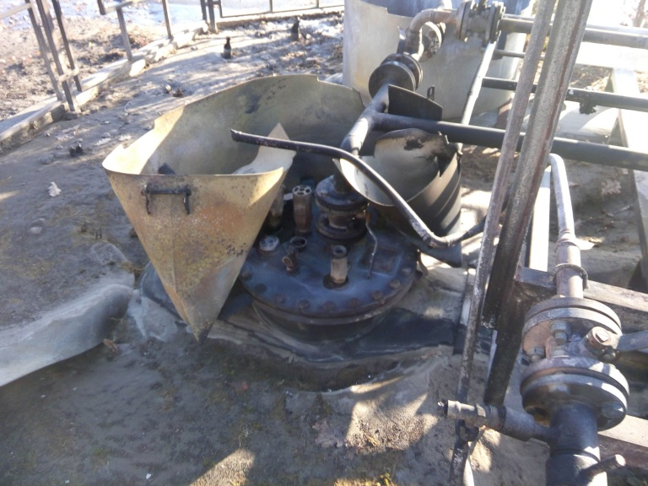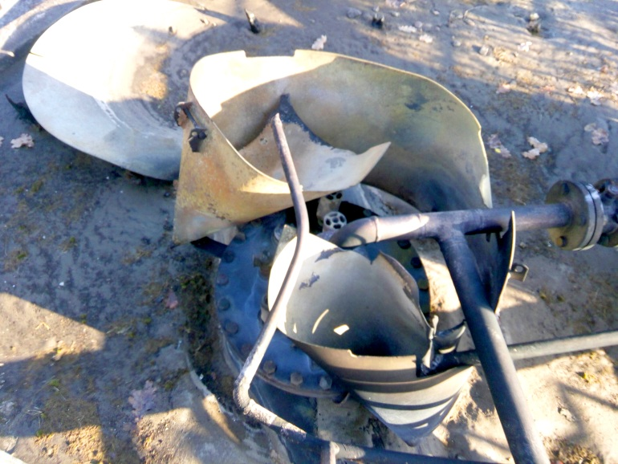
- на самій газовій ємкості від направленого вибуху утворилась вм’ятина розміром 50х35 см. Товщина металу у цьому місці складає 5.1 мм, сталь легована (витримує температурне навантаження 545 С, та надмірний тиск в середині ємності 23 атмосфери).
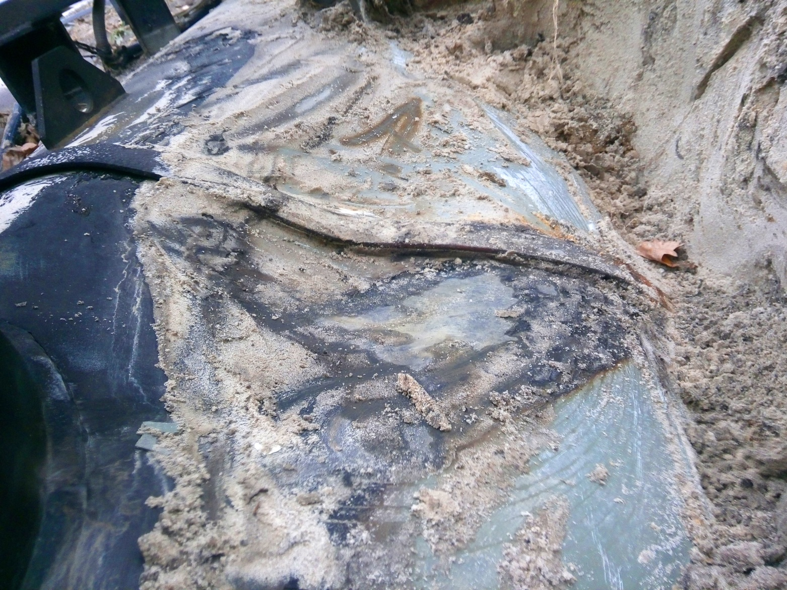
Підсумовуючи ці факти можна зробити чіткий висновок, що вибух був спрямований на верхню стінку газової ємності.
Окрім того, о 20:34 камерами відеоспостереження було зафіксовано поряд з газовим резервуаром автомобіль марки Toyota Camry, що перебував на місці протягом 5 хвилин (20:34 - 20:39). Через 36 хвилин після того, як автомобіль поїхав, пролунав потужний вибух. Номер автівки було зафіксовано відеоспостереженням (матеріали додаються), але під час перевірки в державній автоінспекції встановлено, що вони належать зовсім іншому авто.
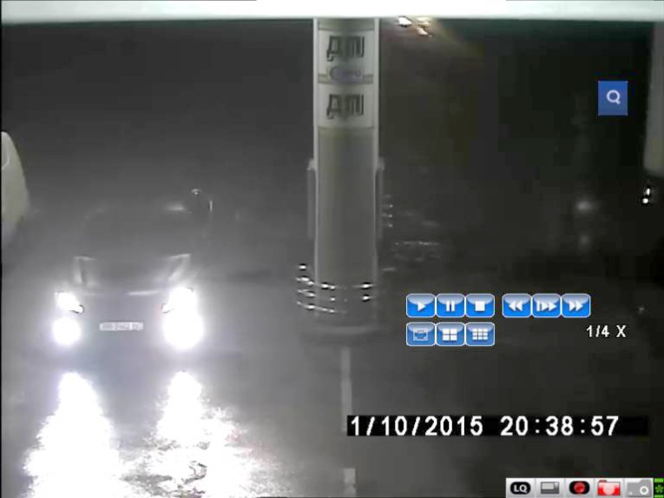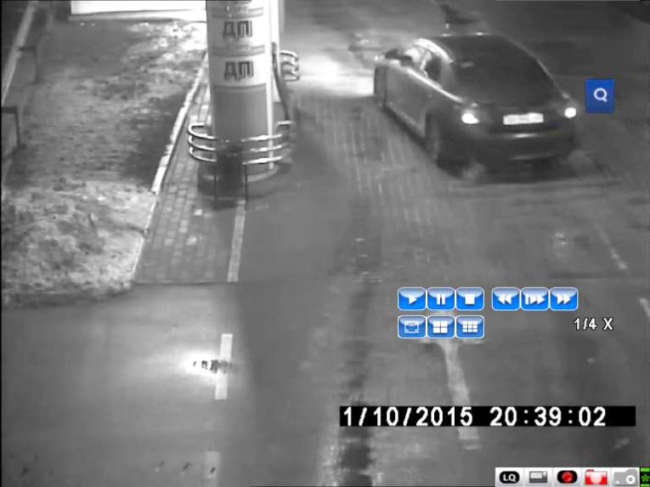

Просимо звернути увагу на той факт, що 22.04.2014 відбувся схожий за сценарієм теракт на автозаправному комплексі під брендом «БРСМ-Нафта» у місті Переяслав-Хмельницький (Київська область), який, на превеликий жаль, призвів до людських жертв. 28.12.214 на автозаправному комплексі за адресою м. Київ, вул. Ватутіна, 15 також було вчинено аналогічний злочин - вибухівку було закладено в щілину між блоками паркану, що огороджує паливні резервуари. На щастя, в цьому випадку обійшлося без постраждалих.
На сьогоднішній день правоохоронними органами не встановлено жодних підозрюваних та не визначено речовину, що призвела до вибухів на автозаправних комплексах «БРСМ-Нафта». Компанія заявляє про цілеспрямовані зловмисні дії осіб, що мають всі наявні підстави бути кваліфіковані як «вчинення терористичного акту», що призвів до майнової шкоди, та на щастя відбувся без людських жертв. Компанія закликає представників ЗМІ звернути увагу на бездіяльність правоохоронних органів у розслідуванні даних вибухів та пошуку підозрюваних. Окрім того, невизнання даних випадків терористичними актами та кваліфікація злочинів за статтями кримінального кодексу України 270 «Порушення встановлених законодавством вимог пожежної безпеки» та 194 «Умисне знищення або пошкодження чужого майна» дають компанії підстави вважати, що справу намагаються закрити без відповідного розслідування та притягнення винних у злочинах до кримінальної відповідальності, що в подальшому може стати причиною аналогічних терористичних актів з боку цих осіб.
У зв’язку з можливою загрозою повторення аналогічних злочинів, на всіх АЗК вживається ряд додаткових заходів по забезпеченню безпеки співробітників та майна комплексів.
Компанія «Стейт Оіл» звертається до всіх можливих свідків вибуху на АЗК «БРСМ-Нафта» за адресою 28 кілометр дороги Київ-Чернігів та просить допомогти в пошуку та встановленні власників автомобіля марки Toyota Camry чорного кольору, державний номер ВВ 2442 ВО, а також осіб, причетних до вибуху на АЗК, що перебували в автомобілі в період з 20:34 - 20:39. Громадянам, що нададуть предметні відомості, достовірність яких буде підтверджена, буде надана винагорода.
Контактний телефон: (044) 220 - 50 - 50
